Общество с ограниченной ответственностью
“1С-Медицина-Регион”
Контракт № 17/23 от 27.03.2023 года
Рабочая документация

Информационная система управления ресурсами медицинских организаций Тюменской области

Этап № 2. Развитие Системы в части функционала первой группы задач

ПОЛЬЗОВАТЕЛЬСКАЯ ИНСТРУКЦИЯ

Раздел 4. Развитие для амбулаторно поликлинического звена

Задачи: 1.24 «Доработка ШМД «Акт медицинского освидетельствования на состояние опьянения»

На 5 листах

г. Тюмень
2023 г.

ООО «1С-Медицина-Регион».
Контракт № 17/23 от 27.03.2023 года на выполнение работ по развитию (модернизации) Государственной информационной системы управления ресурсами медицинских организаций Тюменской области. Этап № 2. Развитие Системы в части функционала первой группы задач.
1 Основание разработки инструкции
Основанием для разработки данного документа является Контракт № 017/23 от 27.03.2023 года на выполнение работ по развитию (модернизации) Государственной информационной системы управления ресурсами медицинских организаций Тюменской области, п.2.2.2 Мероприятие «Разработка функционала Системы и проведение испытаний», Этап № 2 «Развитие Системы в части функционала первой группы задач. Задание на доработку системы № МИС-Р-1161.
2 Пользовательская настройка Системы
От пользователя никаких настроек системы не требуется.
3 Пользовательская инструкция
Для формирования медицинского документа «Акт медицинского освидетельствования на состояние опьянения» пользователю необходимо зайти в периферийную базу под правами «Врач амбулатории (СМП)». Далее перейти в подсистему «Контроль исполнения» - «АРМ врача Поликлиники» (рис. 1).
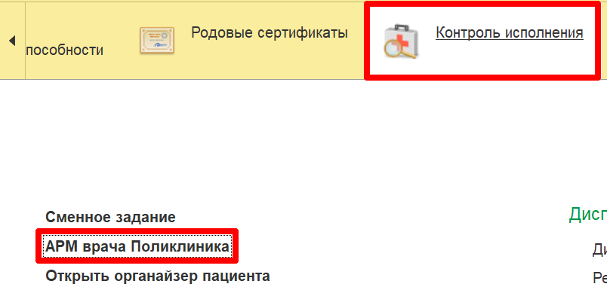
Рисунок 1 – Переход по ссылке «АРМ врача Поликлиника»
В списке записанных пациентов выбрать двойным кликом пациента (рис. 2).
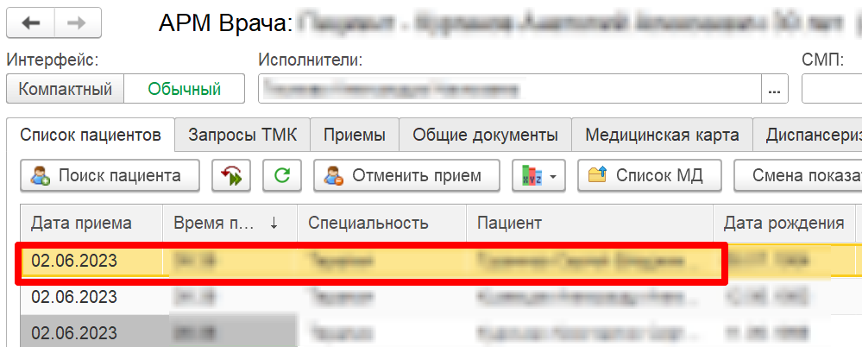
Рисунок 2 – Выбор в списке пациента
На вкладке «Прием» открыть случай. Далее на форме выбора ШМД выбрать «Акт медицинского освидетельствования на состояние опьянения» двойным кликом либо по кнопке «Выбрать» (рис. 3).
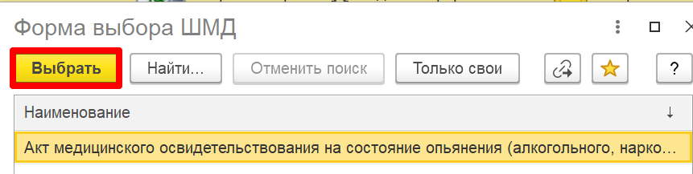
Рисунок 3 – Выбор медицинского документа
В открывшейся форме медицинского документа в поле «Номер акта» вручную указать номер.
Данные по медицинскому документу разбиты по вкладкам:
- Сведения. В поле «Дата и точное время начала мед. освидетельствования» на данной вкладке отображается текущая дата и время, т.е. на момент создания медицинского документа. Данное поле редактируемое, в печатной форме информация из данного поля отображается в поле «Дата исследования» и в п. 4 «Дата и точное время начала медицинского освидетельствования»;
- Внешний вид;
- Изменение психической деятельности. На данной вкладке поле «Проба Шульте» - текстовое поле. В печатной форме наименование поля отображается в п. 8 печатной формы вне зависимости от заполнения поля (рис. 5);
- Вегето-сосудистые реакции. В полях «Sis», «Dia» и «Пульс» предусмотрен ввод только числового значения. В печатной форме значения «Sis», «Dia» отображаются в поле «АД». Если в медицинском документе не заполнить поля «Sis», «Dia» и «Пульс» (рис. 4), то в печатной форме в полях «АД» и «Пульс» отображаются нулевые значения (рис. 5);
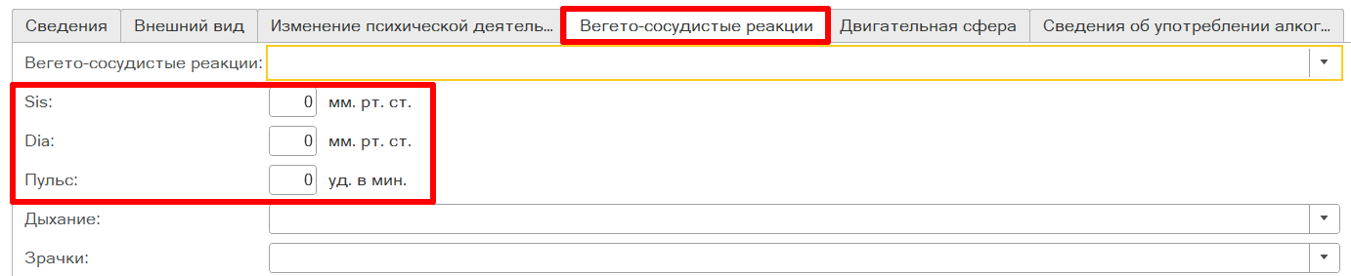
Рисунок 4 – Вкладка «Вегето-сосудистые реакции»

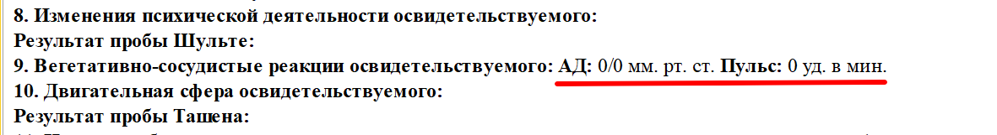
Рисунок 5 – Отображение незаполненных полей в печатной форме медицинского документа
- Двигательная сфера. Поле «Результат пробы Ташена» - текстовое поле, в печатной форме наименование поля отображается в п. 10 печатной формы вне зависимости от заполнения поля (рис. 5);
- Сведения об употреблении алкоголя и психотропных веществ. Если на момент создания медицинского документа был результат ХТИ, т.е. сформирован медицинский документ «Справка о результатах химико-токсикологических исследований», то наименование биологического объекта и заключение из Справки автоматически подтянутся в соответствующие поля «Биологический объект» и «Результаты ХТИ» Акта медицинского освидетельствования. Если медицинский документ «Справка о результатах химико-токсикологических исследований» по медкарте пациента будет создан позже, то в Акт медицинского освидетельствования данные можно будет подтянуть по кнопке «Получить актуальные данные ХТИ» (рис. 6).
Рисунок 6 – Заполнение сведений из медицинского документа «Справка о результатах химико-токсикологических исследований»
Поля «Биологический объект» и «Результаты ХТИ» доступны для ручного ввода.
После того как все необходимые поля будут заполнены следует сохранить и провести медицинский документ по кнопке «Документ готов» (рис. 7).
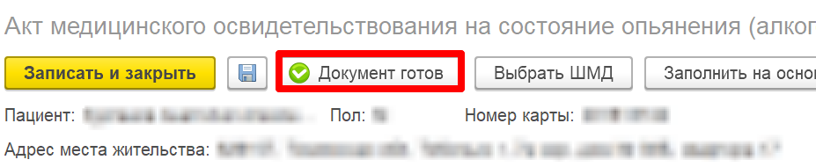
Рисунок 7 – Проведение медицинского документа
После проведения отобразится печатная форма медицинского документа, которую можно распечатать по кнопке «Печать» (рис. 8).
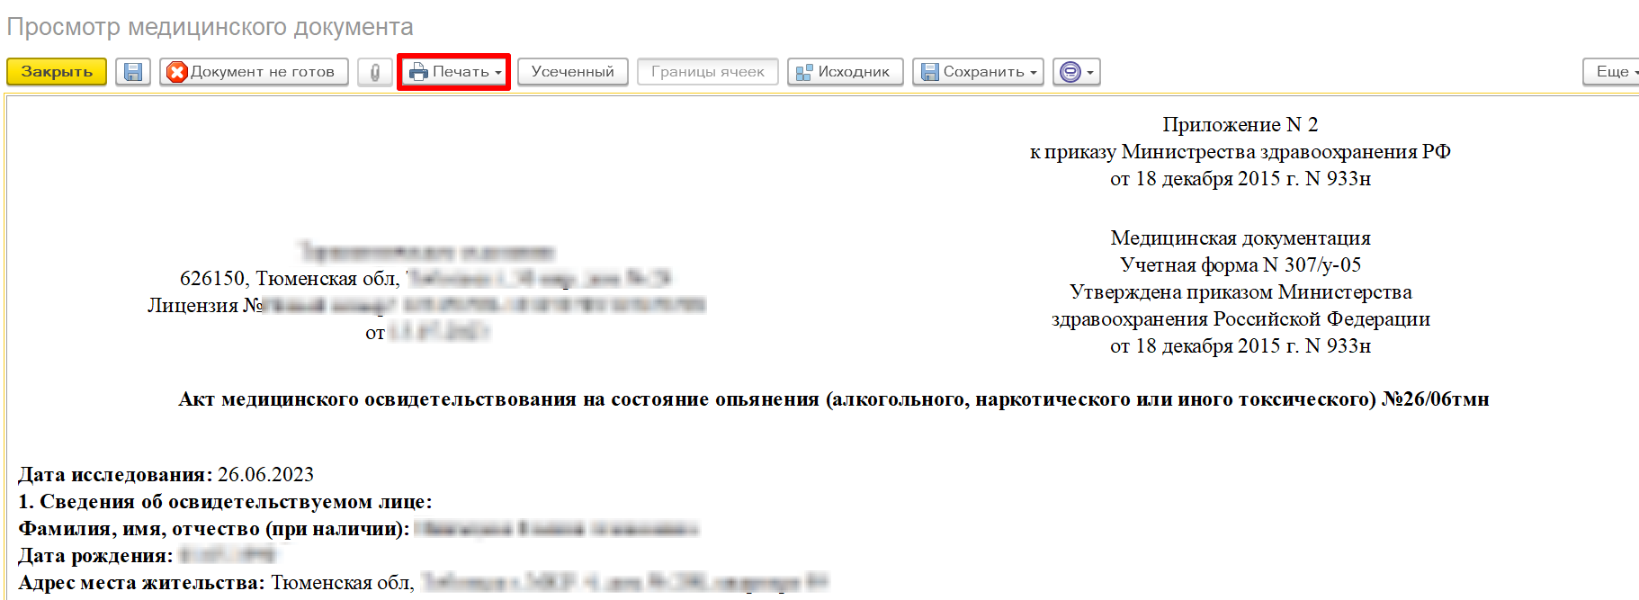
Рисунок 8 – Печать медицинского документа

